
Universidad Tecnológica de La Habana “José Antonio Echeverría”

Aplicación Android para el cifrado de archivos multimedia.

Informe de Prácticas Profesionales de 4to año

Autora:
Jessica Aidyl García Albalah (jgarciaa@ceis.cujae.edu.cu)

Tutor:
Dr. C. Humberto Díaz Pando (hdiazp@ceis.cujae.edu.cu)
Profesor Auxiliar de la Facultad de Ingeniería Informática, Cujae, La Habana, Cuba.

La Habana, Cuba
Diciembre, 2020
Índice
Resumen 4
Introducción 5
CAPÍTULO 1 6
Marco Teórico 6
1.1. Modelación del negocio 6
1.1.1. Descripción del negocio 6
1.1.2. Antecedentes 6
1.1.3. Diagrama de Actividades de Flujo Completo 6
1.1.4. Modelo del dominio 10
1.1.5. Modelo de Amenazas 12
1.1.6. Reglas del Negocio 13
1.2. Android 13
1.2.1. API’s 14
1.2.1.1 ¿Qué es una API? 14
1.2.1.2 Ventajas de las API´s. 14
1.3. Criptografía 15
1.3.1. Criptografía de clave simétrica. 16
1.3.2. AES 16
1.3.3. Función hash SHA256 18
1.4. Conclusiones parciales 18
CAPÍTULO 2 18
Solución propuesta 18
2.1. Requisitos 19
2.1.1. Identificación de los Requerimientos: 19
2.1.2. Requerimientos no Funcionales: 19
2.1.2.1. Problemas frecuentes: 19
2.2. Casos de Uso del Sistema: 20
2.2.1. Descripción de Actores del Sistema 20
2.2.2. Diagrama de Casos de Uso del Sistema: 20
2.2.3. Vista de la Arquitectura del Caso de Uso 21
2.3. Especificación detallada de los casos de uso del sistema 21
Capturar Información 21
Obtener Contraseña 22
Cifrar Información 24
Exportar Información 25
2.4. AndroidStudio IDE para desarrollo Android 25
2.4.1. Requerimientos 25
2.4.2 Ventajas del uso de Android Studio: 25
2.4.3 Desventajas del uso de Android Studio 26
Fuentes bibliográficas fundamentales 27

Resumen
En la actualidad, todo contenido almacenado en el teléfono es visible para cualquiera que acceda a él, esto es un problema que puede tener cierta importancia si se da el caso de que personas no autorizadas accedan a información sensible que el usuario pueda haber capturado con su dispositivo. Esto puede darse en caso de robo o incluso si alguna persona tenga el dispositivo por un par de minutos.

El trabajo de prácticas profesionales propone una aplicación que permite la captura de video, usando la cámara del teléfono; cuya principal función será la de cifrar los videos capturados para almacenarlos en la memoria interna del teléfono. Para realizar el cifrado se emplea el algoritmo Advanced Encryption Standard (AES) y la función resumen Secure Hash Algorithm 256 (SHA256). Además, se propone una aplicación que emplea los algoritmos previos y la contraseña del usuario para visualizar los contenidos protegidos solo cuando sea necesaria su visualización.
Palabras claves: Android, AES, Criptografía simétrica, Clave privada, Video, Audio, Imágenes.

Introducción
En la actualidad uno de los problemas más frecuentes que encuentran las personas naturales y jurídicas es la protección de los datos de contenido sensible o privados capturados desde dispositivos móviles. De forma tal que surge la necesidad de crear una aplicación que proteja este tipo de información de llegar a manos no autorizadas, ya que pueden utilizar la información contenida en estos archivos multimedia de forma maliciosa.

Este proyecto se desarrolla para el Complejo de Investigaciones Tecnológicas Integradas (CITI), el cual está estrechamente vinculado con el Ministerio del Interior (MININT) y la Universidad Tecnológica de la Habana José Antonio Echeverría (CUJAE). Con el objetivo de asegurar todos los archivos multimedia que puedan contener información delicada, ya sea en el momento de su creación o adquirido de terceras partes, en el sistema operativo Android.

El algoritmo criptográfico elegido para realizar la protección del contenido es el AES, ya que en el proceso de investigación se realiza la comparación de los diferentes métodos, llegando a la conclusión de que este es el más eficiente para las necesidades de la aplicación en cuestión. Lo anterior se debe a que utiliza criptografía simétrica o de clave privada, mediante la cual la información cifrada solo puede ser descifrada con la misma clave con la que se realizó el cifrado, que, en este caso, dicha contraseña va a estar protegida con la función hash SHA256.

Esta aplicación, tiene como antecedente, el desarrollo de los módulos de audio e imagen en las prácticas profesionales de 3er año, de la carrera de Ingeniería Informática en la CUJAE; así como una actualización que permite su uso hasta la API 29 (Android 10) y una corrección básica de bugs durante la asignatura de Ingeniería de Software 2

Objetivo general
Desarrollar una aplicación Android que permita cifrar y descifrar archivos multimedia obtenidos mediante el micrófono y la cámara.

Objetivos específicos
1. Caracterizar el negocio de protección de información.
2. Diseñar el módulo para proteger Imágenes.
3. Diseñar el módulo para proteger Audios.
4. Diseñar el módulo para proteger Videos.
5. Validar el comportamiento de la aplicación.

CAPÍTULO 1

Marco Teórico
Este capítulo abordará la descripción del negocio y los conceptos fundamentales que se encuentran presentes en el informe, para facilitar su comprensión y asimilación.

1.1. Modelación del negocio

1.1.1. Descripción del negocio
Para evitar la fuga de información en videos, imágenes o audios, el acceso no autorizado, su interceptación, su modificación y la inserción de información extra, se desea crear una aplicación que implemente el algoritmo criptográfico AES, el cual resolverá esta problemática a través la criptografía simétrica o de clave privada, el cual es usado debido a la necesidad de tener un algoritmo que funcione con rapidez para trabajar óptimamente en tiempo real.

1.1.2. Antecedentes
A pesar de la existencia de aplicaciones que dan respuesta a este objetivo, con este trabajo se desea que el usuario, al ejecutar la aplicación, pueda crear un archivo multimedia que sea cifrado desde el momento de su creación, de modo tal, que no queden copias ni físicas ni lógicas del fichero original en el sistema, por lo tanto, cuando el usuario procede a capturar una información, estando esta aun en la memoria, junto con la clave solicitada al usuario, se pasa a cifrar dicha información, de esta forma no queda rastro de la misma físicamente sin cifrar; de igual forma se procede en el momento de descifrar, capturando el fichero cifrado, junto con la contraseña se pasa a descifrar y se muestra sin crear copia física. Actualmente no existe ninguna aplicación que cumpla con estos requisitos.

1.1.3. Diagrama de Actividades para la protección de contenidos multimedia
En el diagrama de Flujo Completo (Figura 1.1) se describe el funcionamiento de la aplicación. El usuario inicia la aplicación al abrirla, el sistema pasa a ejecutar la aplicación, la que solicita la contraseña al usuario. El usuario introduce la contraseña, lo que permite muestrar al usuario el menú principal.

En este menú el usuario puede elegir una acción entre Capturar Información o Visualizar la Información, además tendrá la opción de salir de la aplicación si no desea realizar ninguna de las acciones mencionadas. Al Capturar la Información se procede a cifrar y se regresa al menú, mientras que al Visualizar la Información pasa a comprobar si los datos son correctos, si lo son se continúa a descifrar y luego el usuario recibe la información descifrada para su análisis, de lo contrario se regresa al menú.
FIGURA 1.1: Diagrama de Actividades de Flujo Completo

El diagrama de la subactividad "Visualizar Información", que se muestra en la Figura 1.2, muestra las actividades para visualizar un contenido que se encuentra cifrado en el disco del dispositivo. Para visualizar el contenido, el usuario selecciona la información, el sistema utiliza la clave anteriormente insertada y la comprueba, de ser correcta recopila la información para el posterior descifrado como se explicaba en la Figura 1.1.
FIGURA 1.2: Diagrama de la subactividad "Visualizar Información"

En el diagrama que se muestra en la figura 1.3, se muestra el flujo de actividades que son parte de la subactividad “Capturar Información”, como parte del procedimiento de captura,
FIGURA 1.3: Diagrama de Subactividad Capturar Información

Por otra parte, en la figura 1.4, se muestra el flujo de actividades para: Cifrar Información. Este flujo asume la información que está en memoria que se obtuvo mediante Capturar Información y la clave que introdujo el usuario en un inicio. Con estas condiciones se pasa a cifrar la información, obteniendo como resultado un texto que solo podrá ser visto por el poseedor de la clave correcta.
FIGURA 1.4: Diagrama de Subactividad Cifrar Información.

1.1.4. Modelo del dominio
En el modelo de dominio (Figura 1.5) se representa como el algoritmo utilizado es un Algoritmo Criptográfico que utiliza Cifrado Simétrico y una contraseña para cifrar o descifrar distintos Ficheros como son Video, Imágenes y Audios.
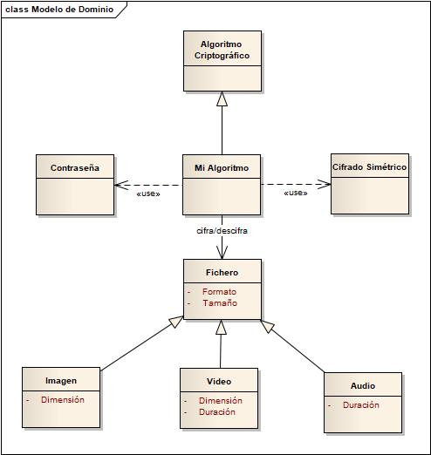
FIGURA 1.5: Modelo de dominio

TABLA 1.1: Glosario de Términos
Concepto | Descripción
Algoritmo  Criptográfico | Es un algoritmo encargado de proteger la información contenida en un archivo mediante un cifrado que será solo reversible por el usuario que posea la llave.
Contraseña | Es la clave introducida por el usuario con la cual se procederá a cifrar o descifrar el archivo.
AES | Es un algoritmo criptográfico de cifrado por bloques, que utiliza la criptografía simétrica, en el cual los datos se dividen en segmentos de 16 bytes (128 bits), y cada segmento se puede ver como un bloque o matriz de 4X4 a la que se llama estado. Es rápido tanto en software como en hardware y requiere poca memoria.
Cifrado  Simétrico | O de clave privada, se basa en un método criptográfico en el cual se usa una misma clave para cifrar y descifrar mensajes en el emisor y el receptor. Una vez que ambas partes tienen acceso a esta clave, el remitente cifra un mensaje usando la clave, lo envía al destinatario, y éste lo descifra con la misma clave.
Fichero | Archivo que se va a cifrar, puede ser audio o imagen. Además, posee atributos como el tamaño en bytes y el formato del archivo.
Imagen | Fichero de tipo imagen. Posee el atributo dimensión.
Audio | Fichero de tipo audio. Posee el atributo duración.
Video | Fichero de tipo video. Posee los atributos dimensión y duración.

1.1.5. Modelo de Amenazas
Objetivos de Seguridad:
1. No almacenar la información en su estado original. Utilizar cifrado AES.
2. Garantizar que la información solo podrá ser reproducida mediante la aplicación con el uso de una contraseña que garantice la confidencialidad de la misma
3. La entrada de datos a la aplicación no comprometa en ninguna forma la integridad de la misma, o sea que mediante los campos de texto no se puedan enviar comandos.
Actores y forma en la que interactúan con la aplicación:
- Usuario: el usuario se encarga de capturar la información (foto, audio o video) y luego de esto se le pide insertar una contraseña para llevar a cabo el cifrado, es en este momento donde se corre el mayor riesgo de cara a la interacción que tendría el actor con el software (Objetivo de Seguridad 3).
Además de esto al obtener tanto la información como la contraseña el software se encarga de trabajar y almacenar la información, aquí se pondría en estado las otras amenazas que corresponden al trabajo interno de la aplicación (Objetivos de Seguridad 1 y 2).

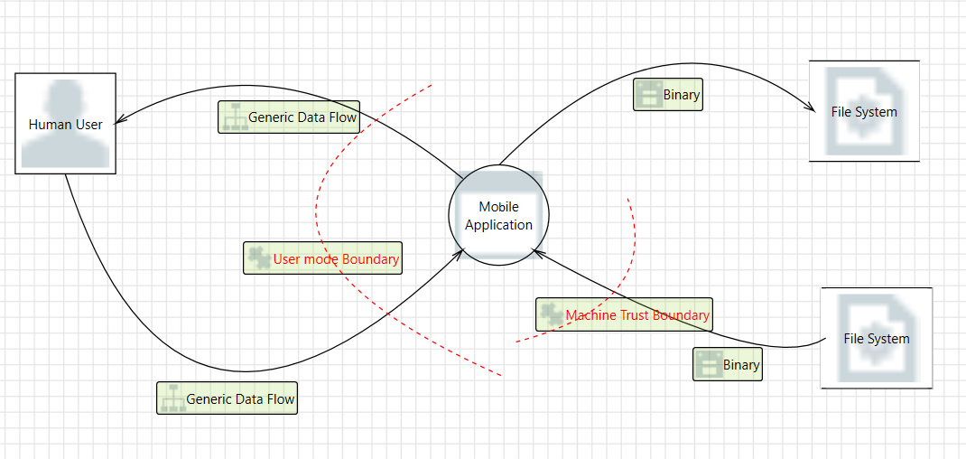
FIGURA 1.6: Modelo de Amenazas

Vulnerabilidades conocidas:
En el momento en el que el usuario introduce la contraseña, como se explica anteriormente, es donde un tercero tiene posibilidad de realizar algún ataque contra el software. En el momento en que el sistema carga un fichero desde el almacenamiento del dispositivo este puede presentar alguna característica que lo convierta en malicioso para nuestra aplicación.

1.1.6. Reglas del Negocio
TABLA 1.2: Reglas del Negocio
Reglas del Negocio | Patrón
Solo cuando se haya creado un archivo multimedia e introducido una contraseña se ejecutará el algoritmo. | Precondición
El usuario es el responsable de crear el archivo multimedia con el que se va a trabajar y de introducir una contraseña. | Responsabilidad
El sistema es el responsable de cifrar o descifrar el archivo. | Responsabilidad
Cuando la contraseña introducida es incorrecta se le envía una notificación al usuario para que la introduzca nuevamente si así lo desea. | Estímulo/Respuesta
Se necesita conocer el archivo multimedia y la contraseña introducida por el usuario para que el sistema proceda a cifrar o descifrar. | Flujo de Control

1.2. Android
Android es un sistema operativo con una plataforma abierta para dispositivos móviles adquirido por Google y la Open Handset Alliance, su finalidad es satisfacer la necesidad de los operadores móviles y fabricantes de dispositivos, además de fomentar el desarrollo de aplicaciones, cualidad que ningún otro sistema operativo incluye en sus conceptos [1].

Android, bajo la definición de Google se considera un software stack o una pila de software, ya que está conformada por:
- El sistema operativo: donde todas las funciones se desarrollan.
- El middleware: que permite la conexión entre redes
- Las aplicaciones o API’s: que constituyen todos los programas que el teléfono puede ejecutar.

.

1.2.1. Captura de video en Android

En Android se disponen de numerosas API´s que ofrecen a los desarrolladores la posibilidad de gestionar todo el smartphone a través de sus propias apps. La cámara tiene su API, por ejemplo:
- De esta manera un programador puede crear una app que le permita acceder a lo que captura el sensor y poder registrar fotografías sin necesidad de programar una herramienta para cada cámara del mercado.
- Si desarrollador quiere integrar la captura en RAW en su aplicación de cámara necesita que la app sea compatible con la API android.hardware.camera2 (API utilizada en el desarrollo de la aplicación en cuestión), que es la que ofrece la información en bruto del sensor. Todos los que no posean dicha Application Programming Interface no podrán utilizar la aplicación.
Al usar una API todo el desarrollo que se quiera realizar estará limitado por los métodos o funciones que esta incluya, es decir, no pueden ser añadidas nuevas funcionalidades.
Resumiéndolo, una API sería pre-programar un sistema que consiste en una serie de funciones, las cuales se ejecutan en la aplicación.
Es una forma de dar un acceso restringido a la información de la aplicación sin dejar que el programador externo acceda al código. Solo puede usar y ejecutar aquellas funciones que se hayan dejado preparadas con el permiso correspondiente.
En la aplicación desarrollada se utilizan las siguientes APIs:
- Cámara: para la captura de imágenes y videos.
- Micrófono: para la captura de audios.

1.3. Criptografía
La criptografía actualmente se encarga del estudio de los algoritmos, protocolos y sistemas que se utilizan para dotar de seguridad a las comunicaciones, a la información y a las entidades que se comunican [2]. El objetivo de la criptografía es diseñar, implementar, implantar, y hacer uso de sistemas criptográficos para dotar de alguna forma de seguridad. Por tanto, el tipo de propiedades de las que se ocupa la criptografía son, por ejemplo:
- Confidencialidad: Es decir, garantiza que la información sea accesible únicamente al personal autorizado. Para conseguirlo utiliza códigos y técnicas de cifrado [3].
- Integridad: Es decir garantiza la corrección y completitud de la información. Para conseguirlo puede usar por ejemplo funciones hash criptográficas o protocolos de compromiso de bit [3].
- Vinculación: Permite vincular un documento o transacción a una persona o un sistema de gestión criptográfico automatizado [3].
- Autenticación: Es decir proporciona mecanismos que permiten verificar la identidad del comunicador. Para conseguirlo puede usar por ejemplo una función hash criptográfica o protocolo de conocimiento cero [3].
- Soluciones a problemas de la falta de simultaneidad en la telefirma digital de contratos. Para conseguirlo puede usar por ejemplo protocolos de transferencia inconsciente [3].

Un sistema criptográfico es seguro respecto a una tarea si un adversario con capacidades especiales no puede romper esa seguridad, es decir, el atacante no puede realizar esa tarea específica.

La Criptografía se divide en dos grandes ramas, la Criptografía de clave privada o simétrica y la Criptografía de clave pública o asimétrica. La primera se refiere al conjunto de métodos que permiten una comunicación segura entre las partes siempre que, con anterioridad, se intercambie la clave correspondiente, que se denomina clave simétrica. La simetría se refiere a que las partes tienen la misma llave, tanto para cifrar como para descifrar [4]. Mientras que la segunda es el método criptográfico que usa un par de claves para el envío de mensajes. Las dos claves pertenecen a la misma persona que ha enviado el mensaje. Una clave es pública y se puede entregar a cualquier persona, la otra clave es privada y el propietario debe guardarla de modo que nadie tenga acceso a ella. Además, los métodos criptográficos garantizan que esa pareja de claves sólo se puede generar una vez, de modo que se puede asumir que no es posible que dos personas hayan obtenido casualmente la misma pareja de claves [5].

En el caso de esta aplicación como se anunciaba anteriormente se utiliza la Criptografía de clave privada o simétrica.

1.3.1. Criptografía de clave simétrica.
También llamada criptografía de clave secreta o criptografía de una clave es un método criptográfico en el cual se usa una misma clave para cifrar y descifrar mensajes entre el emisor y el receptor [5]. Un buen sistema de cifrado pone toda la seguridad en la clave y ninguna en el algoritmo. En otras palabras, no debería ser de ninguna ayuda para un atacante conocer el algoritmo que se está usando. Sólo si el atacante obtuviera la clave, le serviría conocer el algoritmo. Los algoritmos de cifrado ampliamente utilizados tienen estas propiedades (por ejemplo: AES) [4].
La gran ventaja del sistema criptográfico simétrico está dada en su alta eficiencia en cuanto al tiempo de procesamiento y el tamaño de palabras. Los sistemas criptográficos simétricos modernos son una combinación de los cifrados de sustitución y de transposición o permutación, que se corresponden con los conceptos de confusión y difusión introducidos por Claude Shannon [6].

1.3.2. AES
En la investigación se obtienen 3 algoritmos de cifrado simétrico, DES, AES y 3DES. Se obtiene como algoritmo más seguro el AES, que fue desarrollado en el 2000 y su resistencia al criptoanálisis es: Diferencial en Contra de Fuerte truncado, Diferencial e Interpolación Lineal y Plazas de Ataques [7].

El algoritmo AES se basa en un principio de diseño conocido como una red de sustitución-permutación. Así, este algoritmo tiene un tamaño de bloque fijo de 128 bits y un tamaño de clave de 128, 192 o 256 bits, el tamaño de clave utilizado para un cifrado AES especifica el número de rondas de transformación. Por lo tanto, AES utiliza 10, 12 o 14 rondas, dependiendo del tamaño de la clave que puede ser 128, 192 o 256 bits, respectivamente [8].
Características del Advanced Encryption Standard:
- Es una red de sustitución-permutación.
- Es rápido tanto en software como en hardware.
- Es relativamente fácil de implementar.
- Requiere poca memoria.
- Tiene un tamaño de bloque fijo de 128 bits.
- Tamaños de llave de 128, 192 o 256 bits.
- La mayoría de los cálculos del algoritmo AES se hacen en un campo finito determinado.
- Opera en una matriz de 4×4 bytes, llamada state.

TABLA 1.3: Funciones principales del algoritmo AES

Etapa | Proceso | Detalle
Etapa Inicial | AddRoundKey
Rondas | SubBytes | En este paso se realiza una sustitución no lineal donde cada byte es reemplazado con otro de acuerdo a una tabla de búsqueda).
Rondas | ShiftRows | En este paso se realiza una transposición donde cada fila de la matriz es rotada de manera cíclica un número determinado de veces
Rondas | MixColumns | Operación de mezclado que opera en las columnas de la matriz, combinando los cuatro bytes en cada columna usando una transformación lineal, cada columna de la matriz es multiplicada por un polinomio constante c(x).
Rondas | AddRoundKey | Cada byte de la matriz es combinado con la clave round; cada clave round se deriva de la clave de cifrado usando una iteración de la clave.
Etapa Final | SubBytes  ShiftRows  AddRoundKey

FIGURA 1.7: Rondas de AES

1.3.3. Función hash SHA256
El SHA256 pertenece a una familia de algoritmos de hash criptográfico que generan hashes irreversibles y únicos. Cuanto mayor sea la cantidad de hashes posibles, menor será la probabilidad de que dos valores creen el mismo hash. En su resultado final esta función siempre muestra 64 caracteres, independientemente de la longitud de los datos de entrada. Cada carácter que se muestra en el resultado final puede ser o bien un dígito, o bien una letra de la A a la F. Cada carácter del resultado final, representa 4 bits de información, lo que en total seria 256 bits de información. Es muy improbable que se cree el mismo código SHA256 en dos archivos distintos, porque existen aproximadamente 10^77 (un 1 seguido de 77 ceros) códigos posibles. Además, hay que tener en cuenta que pequeños cambios en los datos de entrada suelen obtener grandes cambios en su código hash de salida, entonces SHA256 es una forma rápida de comprobar que efectivamente dos archivos o palabras son idénticos. Por ello es que se utiliza esta función de hash para cifrar la contraseña introducida por el usuario.

1.4. Conclusiones parciales
En el presente capítulo se logró hacer un análisis parcial del negocio, así como la identificación de las principales reglas de negocio y conceptos que se van a estar tratando a lo largo del trabajo. De igual manera se lograron identificar a través del modelo de amenazas las principales vulnerabilidades que presenta la aplicación respecto a seguridad, que ocurren:
- Cuando el usuario introduce la contraseña existe la posibilidad de realizar algún ataque contra el software.
- En el momento en que el sistema carga un fichero desde el almacenamiento del dispositivo este puede presentar alguna característica que lo convierta en malicioso para nuestra aplicación.

Además, por todo lo antes expuesto en este capítulo se hace evidente que el artefacto fundamental utilizado para validar este trabajo es un Diseño de Software ya que se describe un sistema, donde se enfocan aspectos como la estructuración, el proceso y la interacción usando diversos formalismos como Diagramas UML y texto.

CAPÍTULO 2

Solución propuesta
En este capitulo se documentará la solución propuesta de la aplicación para la captura, el cifrado y descifrado de video para el sistema operativo Android.

2.1. Requisitos
A continuación, se modelan los requerimientos del sistema, con el objetivo de describir lo que quiere el usuario, definir las fronteras, estimar el tiempo y esfuerzo requerido para el desarrollo de la aplicación, establecer niveles de prioridades, etc.

2.1.1. Identificación de los Requerimientos:
Los requisitos funcionales que a continuación se manifiestan son las condiciones y capacidades con las que el sistema deberá cumplir, las funciones que deberá ser capaz de realizar y las transformaciones que debe producir sobre las entradas para producir salidas.
TABLA 2.1 Prioridad de requisitos
Prioridad | Nombre del requerimiento | Tipo de requerimiento
1 | Introducir contraseña. | Normal
2 | Crear archivo multimedia. | Normal
1 | Cifrar archivos multimedia. | Normal
1 | Descifrar archivos multimedia. | Normal
2 | Retornar archivo. | Normal

2.1.2. Requerimientos no Funcionales:
Los requisitos no funcionales que a continuación se ponen en evidencia son las propiedades o cualidades que el producto debe tener y están estrechamente vinculados a los requisitos funcionales, con el objetivo de añadirle funcionalidad al producto.

2.1.2.1. Problemas frecuentes:
Los requisitos no funcionales identificados a partir de los problemas frecuentes presentes en los sistemas de mediana y alta complejidad fueron:
- Apariencia o interfaz externa:
- Control y atención a los eventos generados por el usuario: El sistema debe ser capaz crear un archivo multimedia.
- Tratamiento de excepciones: Se debe notificar al usuario si introduce una clave incorrecta a la hora de descifrar un archivo, y mostrarle el código de error si ocurre alguna situación excepcional.
- Usabilidad:
- Tratamiento de excepciones: Si el usuario introduce la clave incorrectamente a la hora de descifrar un archivo, el sistema le dará la posibilidad de introducir una nueva contraseña o terminar el proceso.
- Seguridad y Privacidad:
- Control y atención a los eventos generados por el usuario: Cuando el usuario introduzca una clave para descifrar un archivo el sistema debe comprobar si es correcta.
- Seguridad: Al ser introducida una contraseña el sistema debe autenticar dicha clave antes de darle autorización para efectuar un cambio en cualquier archivo cifrado.
- Tratamiento de excepciones: Si el usuario introduce la contraseña incorrectamente no se le dará autorización para descifrar el archivo seleccionado.
- Interfaz interna:
- Control y atención a los eventos generados por el usuario: Cuando el usuario introduzca una clave para cifrar un archivo el sistema debe proceder a cifrarlo.
- Tratamiento de excepciones: Si el usuario introduce la contraseña incorrectamente el sistema no va a descifrar el archivo, sino que procederá a mandarle una notificación al usuario para que la rectifique.

2.2. Casos de Uso del Sistema:

2.2.1. Descripción de Actores del Sistema

TABLA 2.2 Descripción del Actor del Sistema
Actor del Sistema | Descripción
Usuario | El usuario es el responsable de crear la información con los que va a trabajar el algoritmo e introducir una clave.

2.2.2. Diagrama de Casos de Uso del Sistema:
FIGURA 2.1 Diagrama de Casos de Uso del Sistema.
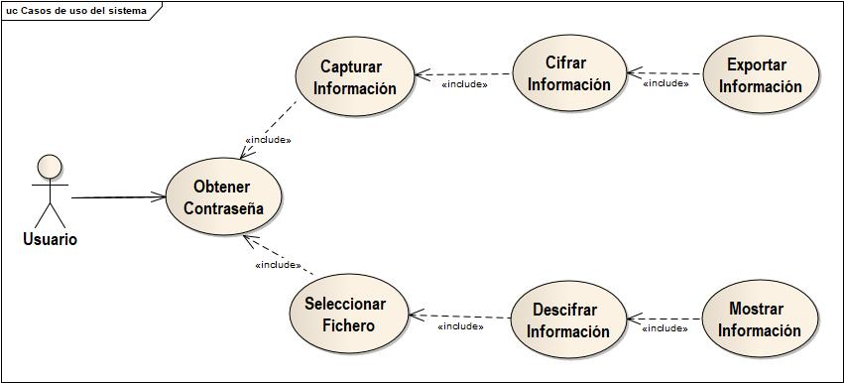

2.2.3. Vista de la Arquitectura del Caso de Uso
Los casos de uso del sistema de mayor importancia para el usuario y más significativos para la arquitectura de sistema, ya que describen una funcionalidad importante y critica son:
- Capturar Información.
- Seleccionar Fichero.
- Obtener Contraseña.
- Cifrar Información.
- Descifrar Información.
- Exportar Información.
- Mostrar Información.

2.3. Especificación detallada de los casos de uso del sistema

Capturar Información
TABLA 2.3. Especificación Detallada del Caso de Uso “Capturar Información”.
Nombre del caso de uso | Capturar Información
Actores | Usuario
Descripción | El usuario a través de la aplicación va a capturar una imagen, filmar un video o grabar un audio, que posteriormente será almacenado en memoria para ser enviado al algoritmo de cifrado.
Responsabilidades | Crear un archivo multimedia.
CU Asociados | Obtener Contraseña (include).
Requisitos no Funcionales | El sistema debe ser capaz crear un archivo multimedia.
Precondiciones | Iniciar la aplicación.
Flujo Básico
Interfaz
FIGURA 2.2 Vista de la aplicación del Caso de Uso “Capturar Información”
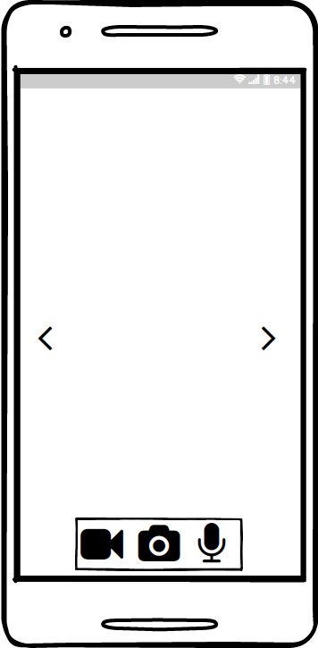
3
2
1

Flujo Normal
Acciones del Actor |  | Respuestas del Sistema
1- Selecciona el botón 1, 2 o 3 y crea un archivo multimedia |  | 2- Dicho archivo es almacenado temporalmente en la memoria
Poscondiciones | Almacenar la información en memoria para ser enviada a cifrar.

Obtener Contraseña
TABLA 2.4. Especificación Detallada del Caso de Uso “Obtener Contraseña”.
Nombre del caso de uso | Obtener Contraseña
Actores | Usuario
Descripción | El usuario va a introducir una clave con la que se procederá a cifrar o descifrar el archivo, que primeramente será almacenada en memoria y posteriormente enviada al algoritmo.
Responsabilidades: | Obtener la contraseña introducida por el usuario.
CU Asociados: | - Capturar Información (include).  - Seleccionar Fichero (include).  - Cifrar Información (include).  - Descifrar Información (include).
Requisitos no Funcionales: | - Se debe notificar al usuario si introduce una clave incorrecta a la hora de descifrar un archivo, y mostrarle el código de error si ocurre alguna situación excepcional.  Si el usuario introduce la clave incorrectamente a la hora de descifrar un archivo, el sistema le dará la posibilidad de introducir una nueva contraseña o terminar el proceso.
Precondiciones | El usuario debe haber introducido una contraseña.
Flujo Básico
Interfaz
FIGURA 2.2 Vista de la aplicación del Caso de Uso “Obtener Contraseña”
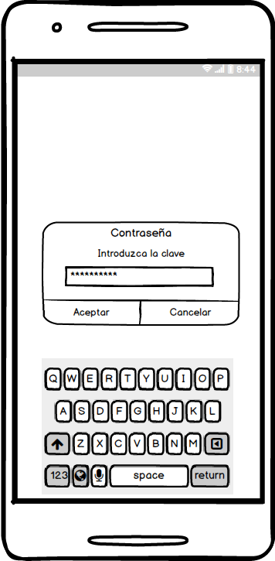
6
5
4
Flujo Normal
Acciones del Actor |  | Respuestas del Sistema
2- Introduce una contraseña en el cuadro de texto 4, y presiona el botón 5. Si desea cancelar el proceso o no posee una contraseña correcta presiona el botón 6. |  | 1- Se le envía un formulario al usuario en el que debe introducir su contraseña.
4- Decide continuar usando la aplicación. |  | 3- Obtiene la informacion y se la envia al algoritmo de cifrado, el cual se encarga de cifrarla o descifrarla.
6- Decide salir de la aplicación. |  | 5- Repetir proceso.
 |  | 7- Cerrar aplicación.
Flujo Alternativo | Si el usuario introduce incorrectamente la clave, se le da la opción de introducirla nuevamente hasta que desee terminar el proceso.
Poscondiciones | Enviarle la información al algoritmo de cifrado.

Cifrar Información
TABLA 2.5. Especificación Detallada del Caso de Uso “Cifrar Información”.
Nombre del caso de uso | Cifrar Información
Actores | Usuario
Descripción | Se va a capturar la información introducida o creada por el usuario, posteriormente va a cifrar el archivo multimedia que fue previamente creado, con la contraseña que haya sido introducida por el mismo, para luego devolvérselo a dicho usuario.
Responsabilidades: | Cifrar el archivo multimedia creado por el usuario
CU Asociados: | - Obtener Contraseña (include).  - Exportar Información (include).
Requisitos no Funcionales: | - Si ocurre un fallo durante la ejecución del algoritmo, el archivo deberá mantener las mismas propiedades que poseía antes de ser sometido al cifrado.  - Cuando el usuario introduzca una clave para cifrar un archivo el sistema debe proceder a cifrarlo.
Precondiciones | El usuario debe haber creado un archivo multimedia e introducido una clave.
Flujo Básico | - Capturar los datos introducidos por el usuario.  - Realizar el cifrado o descifrado del archivo multimedia mediante el uso de la contraseña introducida por el usuario.  - Retornar el archivo cifrado o descifrado al usuario.
Poscondiciones | Se debe cifrar el archivo creado por el usuario con la contraseña introducida.

Exportar Información
TABLA 2.6. Especificación Detallada del Caso de Uso “Exportar Información”.
Nombre del caso de uso | Exportar Información
Actores | Usuario
Descripción | Se va a obtener el archivo multimedia, creado por el usuario, cifrado, a partir de la contraseña introducida por el mismo, y será exportado.
Responsabilidades: | Exportar el archivo multimedia cifrado.
CU Asociados: | - Cifrar Información (include).
Requisitos no Funcionales: | - El sistema debe ser capaz de exportar el archivo cifrado.
Precondiciones | Se debe haber cifrado un archivo multimedia
Flujo Básico | - Localizar el archivo multimedia cifrado en la memoria.  - Exportar el archivo cifrado.
Poscondiciones | Se debe haber exportado el archivo cifrado.

2.4. Estudio de las tecnologías

2.4.1. AndroidStudio IDE para desarrollo Android
Para la realización del proyecto se tomaron en cuenta varios IDEs, luego de una primera selección se llega a la conclusión de descartar Visual Studio (Xamarin) o IntelligJ IDEA ya que son software de pago, entonces se tienen en cuenta Eclipse y AndroidStudio. Luego sobre el lenguaje de programación se selecciona entre C++, Kotlin y Java este último es preferido por los desarrolladores ya que presentan una mayor formación. La comunidad de desarrollo de AndroidStudio es amplia, posee además un simulador android integrado donde se pueden realizar las pruebas al software sin necesidad de exportar la aplicación a un dispositivo físico, este IDE fue creado específicamente para el desarrollo Android, por todo lo anterior se decidió este para el desarrollo de la aplicación en cuestión.

2.4.2. Requerimientos
Requisitos mínimos de Android Studio [9]
- Windows 7/8/10 (32 o 64 bits).
- 2 GB de RAM (8 GB de RAM recomendado).
- 2 GB de espacio libre mínimo (4 GB recomendado).
- Resolución mínima de 1.280 x 800.
- Java 8.
- 64 bits y procesador Intel (emulador).

2.4.3. Ventajas del uso de Android Studio:
- Compilación rápida.
- Ejecución de la app en tiempo real por medio del emulador o directamente desde el móvil.
- Es capad de asociar automáticamente carpetas y archivos con su papel en la aplicación, la creación de nuevas carpetas y el borrado de archivos.
- Soporte para programar aplicaciones para Android Wear.
- Herramientas Lint. Detecta el código no compatible entre arquitecturas diferentes o código confuso.
- Utiliza ProGuard, para poder optimizar y reducir el código del proyecto al exportar a APK, para dispositivos de gama con limitaciones.
- Nueva interfaz específica para el desarrollo en Android.
- Alertas en tiempo real de errores sintácticos, compatibilidad o rendimiento antes de acabar la aplicación.
- Posibilita la opción del control de versiones accediendo a un repositorio y poder descargar Mercurial, Git, Github o Subversion [1].

2.4.4. Desventajas del uso de Android Studio
- Los requisitos son un poco elevados y gasta batería como consecuencia.
- Necesita acceso a internet para poder realizar la primera sincronización.
- No soporta el desarrollo para NDK, pero intellij con el plugin Android sí [1].

2.5. Diagrama de Clases UML

Fuentes bibliográficas fundamentales
[1] Beauperthuy Taibo, José Luis y Malave Polanco, Kristel: “Android, el sistema operativo de google para dispositivos móviles”. NEGOTIUM (www.revistanegotium.org.ve),2011.
[2] Pastor Franco, José; Sarasa López, Miguel Ángel y Salazar Riaño, José Luis: “Criptografía digital: fundamentos y aplicaciones”, Ed. Prensas Universitarias de Zaragoza, 1998.
[3] Menezes, Van Oorschot, A. P.:(1996) “Handbook of Applied Cryptography”.
[4] Ing. Yran Marrero Travieso. La criptografía como elemento de la seguridad
informática. ACIMED (www.acimed.sld.cu), 2003.
[5] G. J. Simmons, "A survey of Information Authentication". Contemporary Cryptology, The science of information integrity, ed. GJ Simmons, IEEE Press, New York, (1992)
[6] Shannon, Claude: “Communication theory of secrecy systems.” 1949, Aranguren (2012).
[7] Haider, Andrés; Menendez, Miranda y Medina Vargas, Yuri Tatiana: Comparación de algoritmos basados en la criptografía simétrica des, aes y 3des.REVISTA MUNDOFESC, 2015.
[8] Layana Molina, Sara Noemí: Estudio comparativo de la eficiencia de los algoritmos criptográficos aes y rsa. Master’s thesis, Universidad Espíritu Santo, Samborondón-Ecuador, 2017.
[9] Android Developers. Android studio requisitos mínimos. Disponible en: https://androidstudiofaqs.com/conceptos/android-studio-requisitos-minimos, 2016.

